

ИНФОРМАЦИЯ ПО ПРИЛОЖЕНИЕ №11

ОТ НАРЕДБА №2 НА КФН

1. Структура на капитала на публичните дружества в групата, класове акции, правата и задълженията, свързани с всеки от класовете акции, и частта от общия капитал, която съставлява всеки отделен клас

Към 31.12.2010 г. основният капитал на Дружеството възлиза на 13 036 501 (тринаседет милиона тридесет и шест хиляди петстотин и еден) лв., разпределен в 11 933 600 обикновени акции с право на глас в ОСА и 1 102 901 привилегировани акции, без право на глас в ОСА, даващи на своите притежатели гарантиран кумулативен годишен дивидент в размер на 10 на сто от емисионната цена на една привилегирована акция.

Структура на целия капитал ( обикновени + привилегировани) акции:

№ | Вид на акционерите | Бр. акционери | Бр. акции
1. | индивидуални участници | 2 518 | 8 381 741
2. | юридически лица | 286 | 4 654 760
 | Общо: | 2 804 | 13 036 501

Структурата на емисията обикновени безналични акции, с право на глас, с номинална стойност един лев са с ISIN код BG1100042073 и е показана по-долу:

№ | Вид на акционерите | Бр. акционери | Бр. акции
1. | индивидуални участници | 2 251 | 8 215 837
2. | юридически лица | 221 | 3 717 763
 | Общо: | 2 472 | 11 933 600

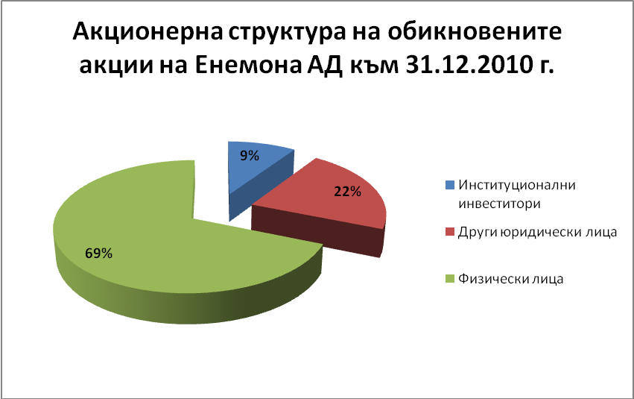

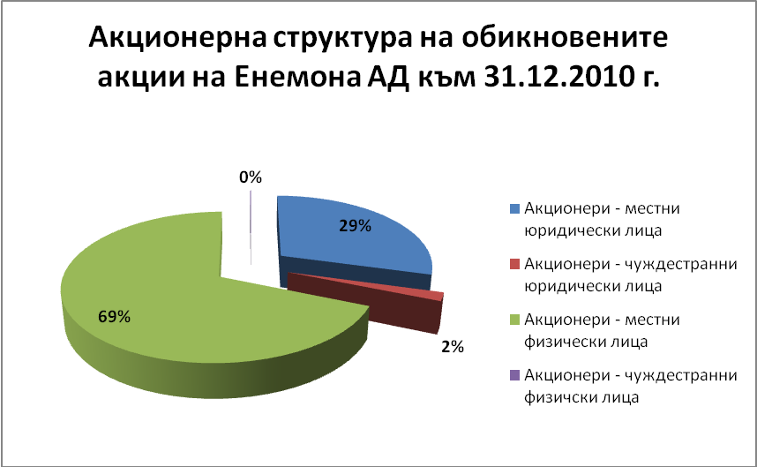

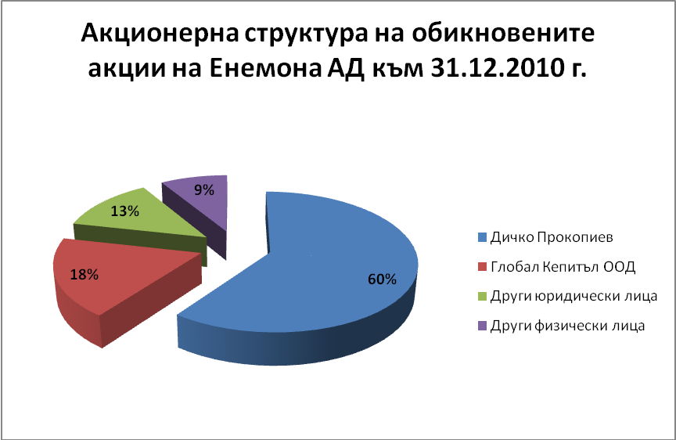

Структурата на емисията привилегировани, безналични акции, без право на глас с номинална стойност един лев са с ISIN код BG 1200001102 и е показана по-долу:

№ | Вид на акционерите | Бр. акционери | Бр. акции
1. | индивидуални участници | 267 | 165 904
2. | юридически лица | 65 | 936 997
 | Общо: | 2 472 | 1 102 901

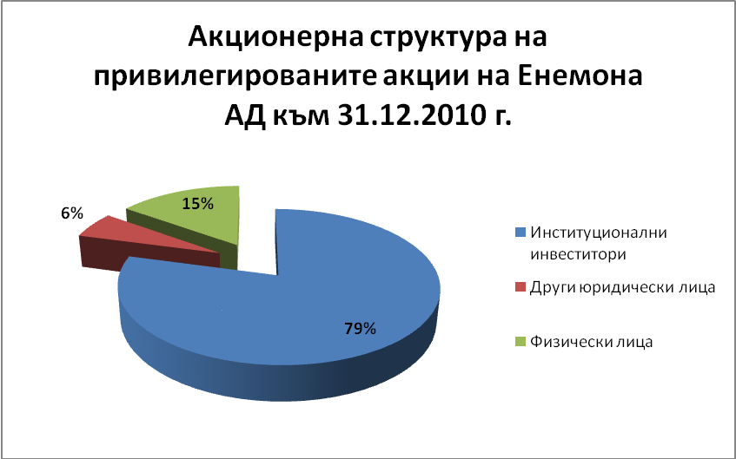

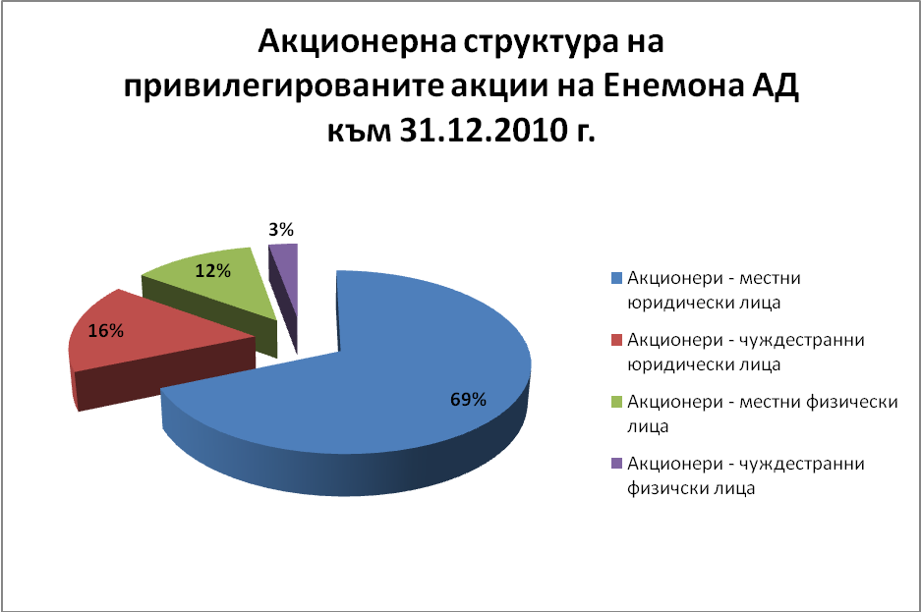

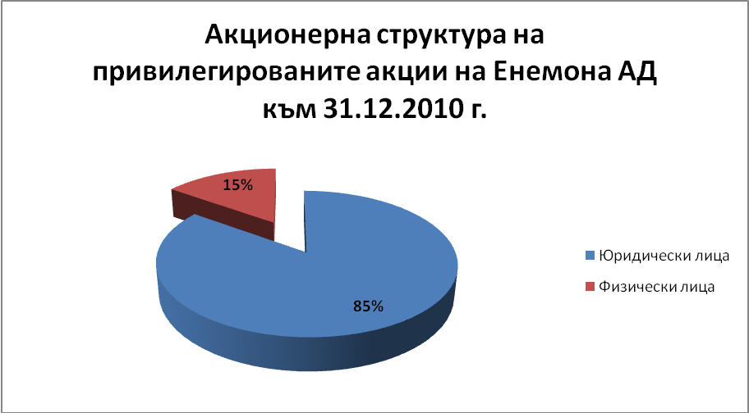

През 2010 г. на БФБ – София АД бе регистрирана за търговия емисията варанти, емитирани от Компанията, ISIN код BG 9200001105 и е показана по-долу:.

№ | Вид на акционерите | Бр. акционери | Бр. акции
1. | индивидуални участници | 316 | 4 313 932
2. | юридически лица | 44 | 1 652 860
 | Общо: | 2 472 | 1 102 901

Дружеството няма ценни книжа, които не са допуснати до търговия на Регулиран пазар в Република България или друга Държава членка.

2. Ограничения върху прехвърлянето на ценните книжа, като ограничения за притежаването на ценни книжа или необходимост от получаване на одобрение от дружеството или друг акционер

Няма ограничения върху прехвърлянето на ценни книжа, в т.ч. ограничения за притежаване на ценни книжа или необходимост от получаване на одобрение от дружествата или друг акционер.

3. Информация относно прякото и непрякото притежаване на 5 на сто или повече от правата на глас в общото събрание на дружеството, включително данни за акционерите, размера на дяловото им участие и начина, по който се притежават акциите

Участие към 31 декември 2010 година

Дялово участие  в  „Енемона” АД | Обикновенни  Акции – 11 933 600 | Привилегировани акции – 1 102 901 | Основен капитал – 13 036 501
Дичко Прокопиев Прокопиев | 60.13% | - | 55.05%
„Глобал Кепитъл” ООД | 18.34% | - | 16.79%

Дичко Прокопиев притежава пряко и непряко чрез „Глобал Кепитъл” ООД -71,84% от капитала на „Енемона”АД.

Дялово участие  във  „ФЕЕИ” АДСИЦ | Обикновенни  Акции  1 303 374
"Енемона" АД гр.Козлодуй | 70.75%
СИП ООД | 7.42%

Дялово участие  в  „ЛОМСКО ПИВО” АД | Обикновенни  Акции  4 500 000
"Агро инвест инженеринг” АД |  | 53.04%
„К - Трейдинг” АД |  | 9.99%

Дялово участие  във  „ФИНИ” АДСИЦ | Обикновенни  Акции  650 000
"Енемона" АД гр.Козлодуй | 69.23%
„Енергомонтаж АЕК” АД | 30.50%

4. Данни за акционерите със специални контролни права и описание на тези права

Дружествата нямат акционери със специални контролни права.

5. Системата за контрол при упражняване на правото на глас в случаите, когато служители на дружеството са и негови акционери и когато контролът не се упражнява непосредствено от тях

Дружествата нямат система за контрол при упражняване на правото на глас, когато служители на дружеството са и негови акционери и когато контролът не се упражнява директно от тях.

6. Ограничения върху правата на глас, като ограничения върху правата на глас на акционерите с определен процент или брой гласове, краен срок за упражняване на правата на глас или системи, при които със сътрудничество на дружеството финансовите права, свързани с акциите, са отделени от притежаването на акциите

Дружествата нямат ограничения върху правата на глас.

7. Споразумения между акционерите, които са известни на дружеството и които могат да доведат до ограничения в прехвърлянето на акции или правото на глас.

Няма споразумения между акционерите, които са известни на дружествата и които могат да доведат до ограничения в прехвърлянето на акции или правото на глас.

8. Разпоредбите относно назначаването и освобождаването на членовете на управителните органи на дружеството и относно извършването на изменения и допълнения в устава.

Общото събрание решава с мнозинство повече от половината от акциите с право на глас избирането и освобождаването на членовете на Съвета на директорите. Членовете на Съвета на директорите се избират за срок от 5 години.

Членовете на Съвета на директорите могат да бъдат преизбирани без ограничения. След изтичане на мандата им членовете на Съвета на директорите продължават да изпълняват своите функции до избирането от Общото събрание на нов Съвет на директорите.

9. Правомощията на управителните органи на дружеството, включително правото да вземат решения за издаване и обратно изкупуване на акции на дружеството

Всички публични дружества от Групата имат едностепенна система на управление.

Органите на Дружествата са Общо събрание на акционерите и Съвет на директорите.

Общото събрание включва акционерите с право на глас. Те участват в Общото събрание лично или чрез представител, упълномощен с изрично писмено пълномощно по чл. 116, ал. 1 ЗППЦК.
Компаниите се управляват от Съвет на директорите, избран от общото събрание на акционерите както следва по дружества:

„Енемона” АД
Членове на Съвета на директорите
1. Дичко Прокопиев Прокопиев – Председател на Съвета на директорите;
2. Цветан Каменов Петрушков – Заместник Председател на Съвета на директорите;
3. Людмил Иванов Стоянов – Член на Съвета на Директорите;
4. Богомил Арсенов Спирдонов - Член на Съвета на Директорите;
5. Илиан Борисов Марков - Член на Съвета на Директорите;
6. Прокопи Дичев Прокопиев - Член на Съвета на Директорите;
7. Маргарита Иванова Динева - Член на Съвета на Директорите;
8. Иван Димитров Петров - Член на Съвета на Директорите;
9. Георги Замфиров Горанов - Член на Съвета на Директорите;

Представителство: Пред трети лица Дружеството се представлява, заедно и поотделно, от:
Дичко Прокопиев Прокопиев – Главен Изпълнителен Директор;
Цветан Каменов Петрушков – Изпълнителен Директор;
Людмил Иванов Стоянов – Изпълнителен Директор;
Богдан Дичев Прокопиев – Прокурист.

Съгласно чл.37, ал.1 от Устава на дружеството в срок от 5 години от вписването в търговския регистър, СД може да взема решение за увеличаване на капитала на дружеството до 100 000 000 (сто милиона)лв. чрез издаване на нови акции.

„Фонд за енергетика и енергийни икономии – ФЕЕИ” АДСИЦ

Членове на Съвета на директорите

1. Деян Боянов Върбанов - Член на Съвета на Директорите и Изпълнителен директор
2. Прокопи Дичев Прокопиев - Председател на Съвета на Директорите;
3. Цветан Каменов Петрушков – Заместник Председател на Съвета на Директорите и Изпълнителен Директор;

Представителство: Пред трети лица Дружеството се представлява, заедно и поотделно, от:
Деян Боянов Върбанов – Изпълнителен Директор;
Цветан Каменов Петрушков - Изпълнителен Директор;

Съгласно чл.45, ал.1 от Устава на дружеството в срок до 5 /пет/ години от вписване на Дружеството в търговския регистър на съда, Съветът на директорите може да увеличава капитала на Дружеството до 150 000 000 (сто и петдесет милиона) лева чрез издаване на нови обикновени или привилегировани акции.

„Фонд за инвестиции в недвижими имоти – ФИНИ” АДСИЦ
Членове на Съвета на директорите

- Румен Петков Рашков - Председател на Съвета на Директорите;
- Цветан Каменов Петрушков – Заместник Председател на Съвета на Директорите;
- Анна Митова Кожухарова- Член на Съвета на Директорите;

Представителство: Пред трети лица Дружеството се представлява, заедно и поотделно, от:
Румен Петков Рашков - Изпълнителен Директор
Цветан Каменов Петрушков – Заместник Председател на Съвета на Директорите;

Съгласно чл. 43, ал.1 от Устава на дружеството в срок до 5 /пет/ години от вписване на Дружеството в търговския регистър на съда, Съветът на директорите може да приема решения за увеличаване регистърния капитал на Дружеството до номинален размер от 150 000 000 /сто и петдесет милиона/ лева чрез издаване на нови обикновени или привилегировани акции.

10. Съществени договори на дружеството, които пораждат действие, изменят се или се прекратяват поради промяна в контрола на дружеството при осъществяване на задължително търгово предлагане, и последиците от тях

Дружествата нямат съществени договори, които пораждат действие, изменят се или се прекратяват поради промяна в контрола на дружеството при осъществяване на задължително търгово предлагане.

11. Споразумения между дружеството и управителните му органи или служители за изплащане на обезщетение при напускане или уволнение без правно основание или при прекратяване на трудовите правоотношения по причини, свързани с търгово предлагане

Между Дружествата и управителните органи и техните служители няма споразумения за изплащане на обезщетение при напускане или уволнение без правно основание или при прекратяване на трудовите правоотношения по причини, свързани с търгово предлагане.

